Билет 1.
1. Стандартизация – деятельность по установлению для всеобщего и многократного применения технических требований (технических норм, правил и характеристик) в отношении постоянно повторяющихся задач, направленная на достижение оптимальной степени упорядочения в области разработки, производства, реализации, транспортирования, хранения и утилизации продукции и оказания услуг.
2. Измерительный преобразователь – СИ(ср-во изм.), предназначенный для преобразования измеряемой величины в другую величину или в измерительный сигнал, удобный для обработки, хранения, дальнейших преобразований, передачи:
- Первичные(датчики)
- Промежуточные
- Масштабные(дли изменения величины в заданное число раз)
- Аналоговые
- Аналогово-цифровые
- Цифроаналоговые
3. Агрегатирование - это метод создания машин, приборов и оборудования из отдельных стандартных, унифицированных узлов, многократно используемых при создании различных изделий на основе геометрической и функциональной взаимозаменяемости.
4. 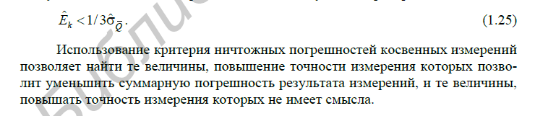
5. ТР-Технический регламент-ТНПА(технический нормативный правовой акт), разработанный в процессе технического нормирования, утвержденный СовМином РБ и содержащий обязательные для соблюдения технические требования к объектам технического нормирования.
Обознач ТР 2018/024/ВУ

ОКРБ-Общегосударственный классификатор РБ - ТНПА, разработанный в процессе стандартизации и содержащий обязательные для соблюдения меж. Требования, направленные на распредел. Меж. – эконом. И соц инф. В соответствии с её классификацией(классами, группами, видами и др.)
Обознач. ОКРБ ххх-20хх

Билет 2.
1.Техническое нормирование
Техническое нормирование – это деятельность по установке обязательных для соблюдения требований к объектам технического нормирования, основными результатами которых являются разработки технического регламента РБ и технического регламента ЕЭС.

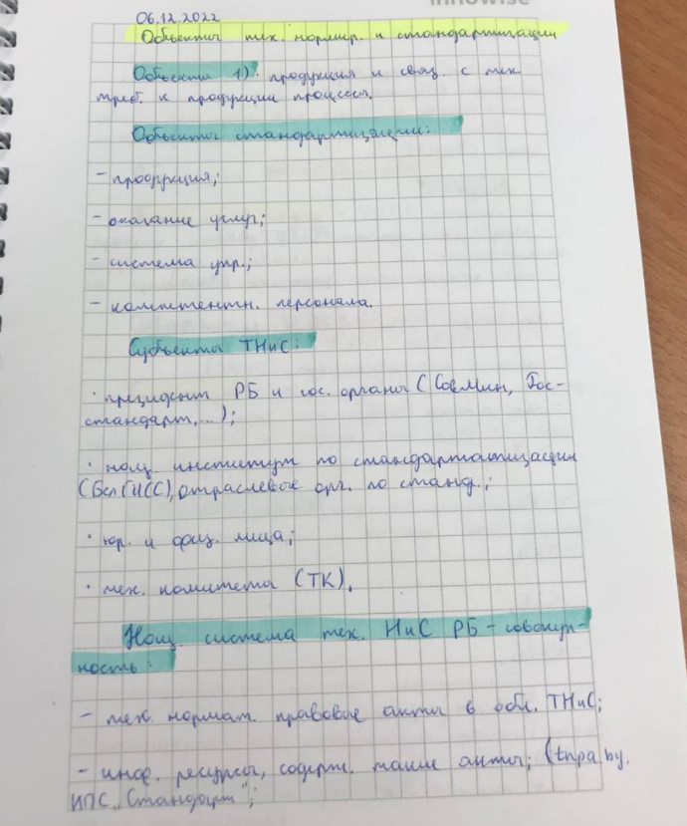

2. Измерительный преобразователь
- Магазины мер (наборы мер, конструктивно объединенные в единое устройство)
Измерительные преобразователи – СИ, предназначенные для преобразований измеренной величины в другую величину или измеренный сигнал, удобный для обработки, хранения, дальнейших преобразований, передачи:
- Первичные (датчики)
- Промежуточные
- Масштабные (для измерений величин в задан. число раз)
- Аналоговые
- Аналого-цифровые
- Цифроаналоговые

3.Оптимизация

4. Меры, измерительные приборы, измерительные преобразователи, измерительные установки
СИ техники – обобщающее понятие, охватывающее тех. средства специально предназначенные для измерений (СИ, эталон, ИС, измерительные установки, станд. обр.)
СИ – техническое средство, предназначенное для измерений и имеющее нормир. (уст.) метролог. хар.
По функциональному назначению: меры, измерительные приборы, измерительные преобразователи.
Мера служит для воспроизведения величины заданного размера:
- Однозначные (величины одного размера)
- Многозначные (ряд одноименных величин различного размера)
- Наборы мер (i различных сочетания)
- Магазины мер (наборы мер, конструктивно объединенные в единое устройство)
Измерительные преобразователи – СИ, предназначенные для преобразований измеренной величины в другую величину или измеренный сигнал, удобный для обработки, хранения, дальнейших преобразований, передачи:
- Первичные (датчики)
- Промежуточные
- Масштабные (для измерений величин в задан. число раз)
- Аналоговые
- Аналого-цифровые
- Цифроаналоговые
Измерительные приборы предназначены для образования выходного сигнала в форме, доступной для непосредственного восприятия наблюдателя:
- Аналоговые
- Цифровые
- Регистрирующие
- Показывающие
Измерительная установка – совокупность функц объединенных и расположенных локально СИ и других устройств (сопротиния, питания и др), предназначенная для измерения одной или нескольких величин.

Билет 3.
1.Опережающая стандартизация – заключается в установлении повышенных по отношению к уже достигнутому на практике уровню норм и требований к объектам стандартизации, которые, согласно прогнозам, будут оптимальными в последующее время.
2.Класс точности – обобщенная характеристика прибора, определяемая пределами допускаемых основной и дополнительной погрешностей. Способ обозначения класса точности определяется формой выражения основной погрешности.
3.Значение –выражение размера величины в виде некоторого числа принятых единиц или чисел, баллов по соответствующей шкале измерений
4.СТП-стандарт предприятия – стандарт, являющийся ТНПА, утвержденный юридическим лицом РБ или индивидуальным предпринимателем, и содержащий технические требования к объектам стандартизации, действие которых распространяется только на юридическое лицо РБ или ИП, утвердившего этот стандарт
?5.Если так заверено в техническом регламенте РБ

Билет 4.
1.Метрология – это наука об измерениях, методах и средствах обеспечения их единства и способах достижения требуемой точности. (теоретическая, прикладная, законодательная)
2. Технический регламент РБ (ТР BY)

3. Измерительная установка
Измерительная установка – совокупность функц объединенных и расположенных локально СИ и других устройств (сопротиния, питания и др), предназначенная для измерения одной или нескольких величин.
4. Косвенные и прямые,совокупные и совместимые
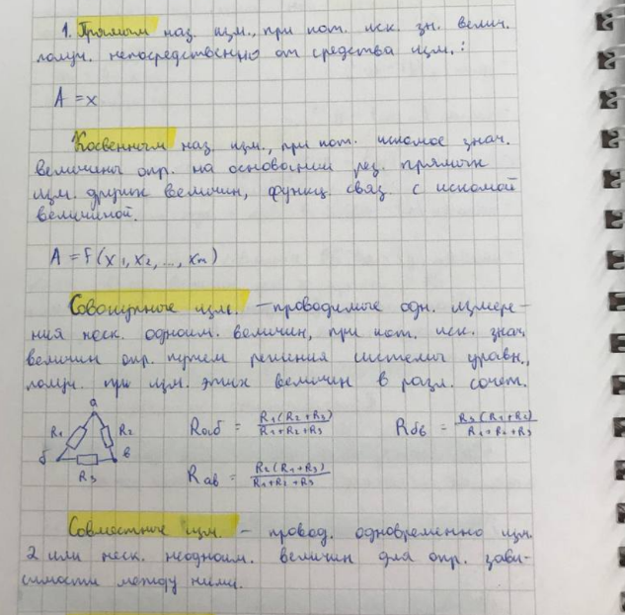
5.Рабочие ср-ва измерения
Эталоны


Билет 5.
1. Измерение – процесс экспериментального получения 1/+ значений величины, которые могут быть обоснованно приписаны величине.
2.Закон о техническом нормировании и стандартизации

3.ИС(измерительная система) – совокупность СИ и других средств измерительной механики, размещенных в разных точках объекта измерения, функционально объединенные с целью измерения одной или нескольких величин, свойственных этому объекту.
4.Абсолютные, относительные

5.Абсолютная, относит и приведённая
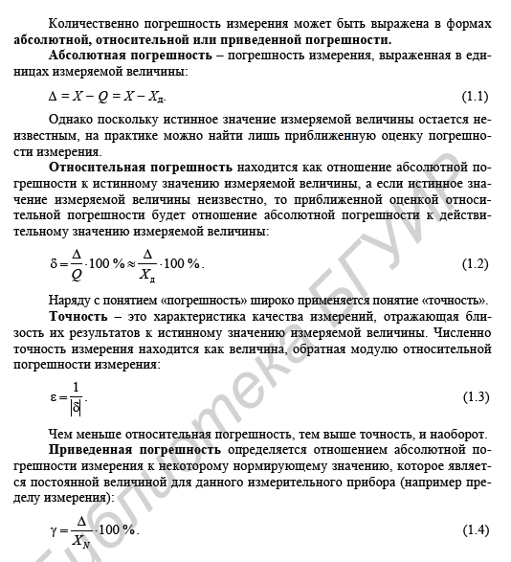
Билет 6.
1.Единство измерений
 2.Стандарты
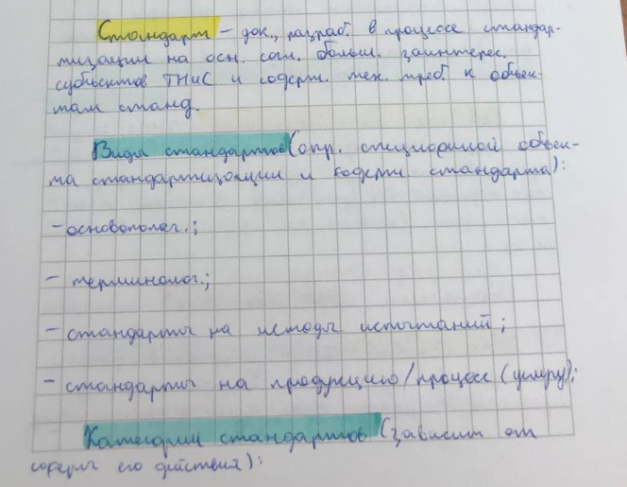
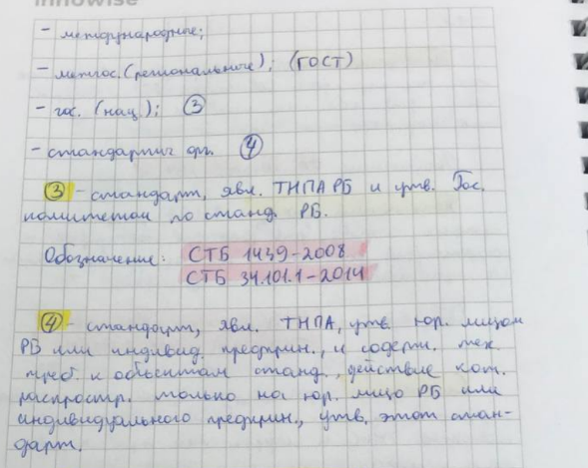
3.равноточные, неравноточные

4.Основные измерения

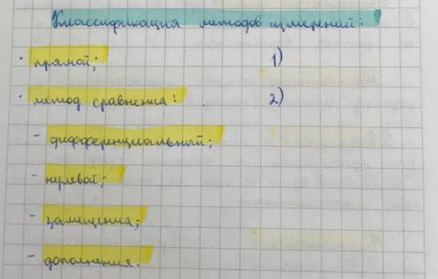
5.стб,стп,ту,тр,окрб,ткп

Билет 7.
1.физическая величина – свойство материального объекта или явления, общее в качественном отношении для многих объектов или явлений, но в количественном отношении индивидуальное для любого из них.
2.
ОКРБ-Общегосударственный классификатор РБ - ТНПА, разработанный в процессе стандартизации и содержащий обязательные для соблюдения меж. Требования, направленные на распредел. Мер. – эконом. И соц инф. В соответствии с её классификацией(классами, группами, видами и др.)
Обознач. ОКРБ ххх-20хх
3.погрешность средств измерений

4.нулевой дифференциальный замещения дополнения
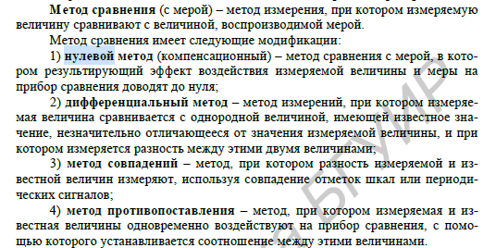
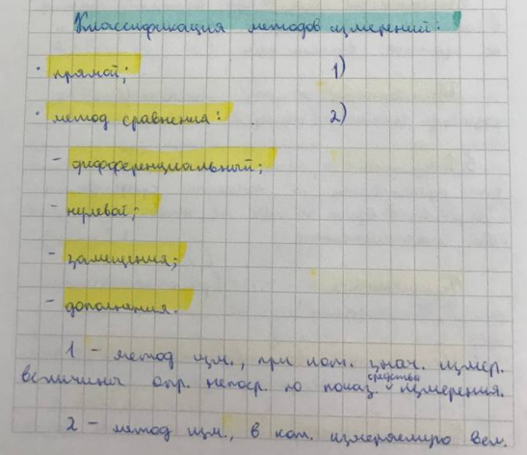
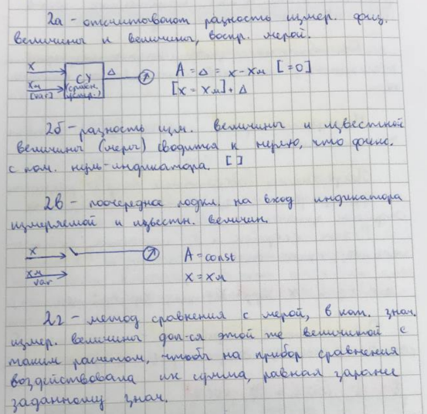

- международный региональный межрегиональный государственный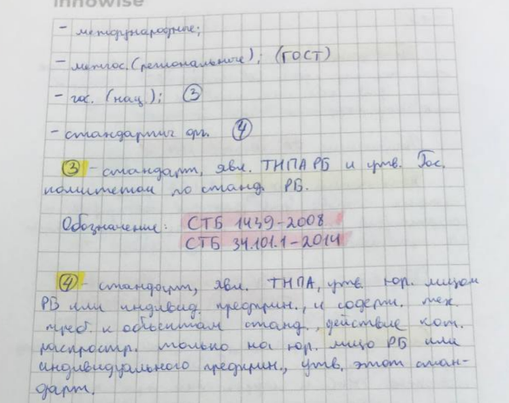

Билет 8.
1.Размер величины

2. Общегосударственный классификатор

3. случайная погрешность

4.нулевой метод, дифферициораванный метод

5.Сертификация обязательная и добровольная, декларирование соответсвия,стандартизация
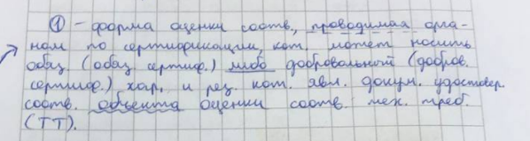
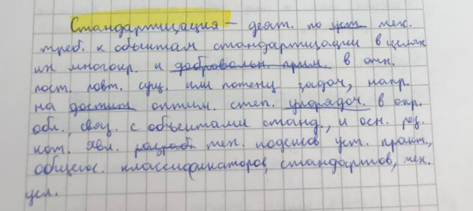

Билет 9
1.Единица измерения физ. Величины – величина фиксированного размера, которой присвоено числовое значение, равное единице, определяемая и принимаемая по соглашению для количественного выражения однородных с ней величин.
2.стандар орг.
СТП-стандарт предприятия – стандарт, являющийся ТНПА, утвержденный юридическим лицом РБ или индивидуальным предпринимателем, и содержащий технические требования к объектам стандартизации, действие которых распространяется только на юридическое лицо РБ или ИП, утвердившего этот стандарт
3.систематическая погрешность

4.из за несовершенства метода измерения
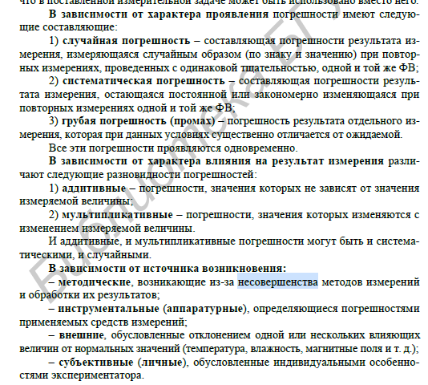

5.ISO Международная организация по стандартизации


Билет 10.
1. Косвенное измерение

2. Селекция

3.Метрологическое обеспечение

4.Систематические, случайные, грубые.


5. МЭК
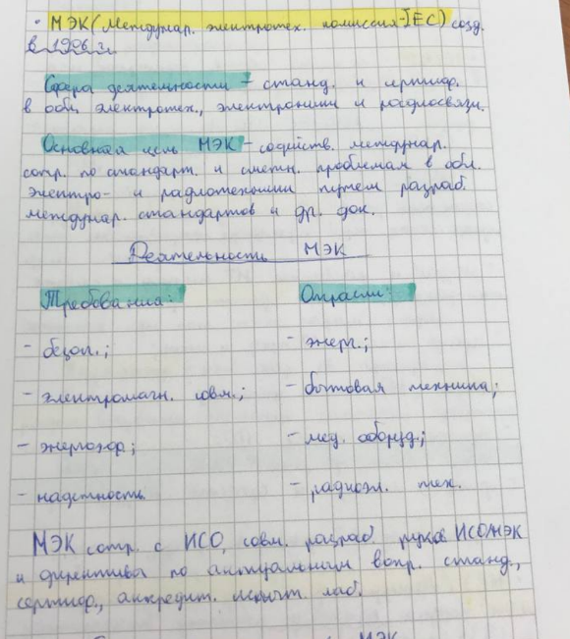

Билет 11
1. Совокупные
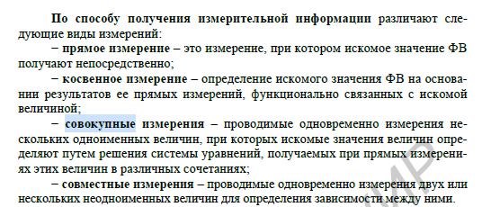
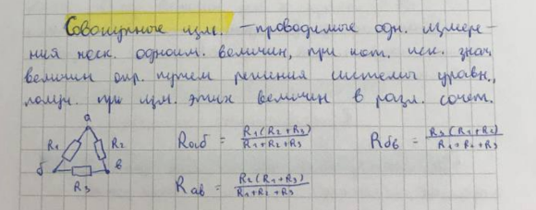
2. Селекция(типизация)


3. метрологическая оценка


4.Инструментальная,субъектна,методическая,внешняя
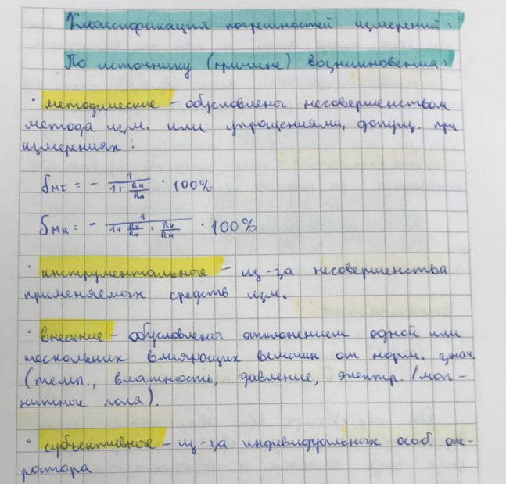
- Испытание,сертификация,декларирование соответствия
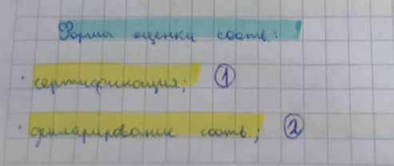

Билет 12.
1.метод измерений

2.метод дополнения

3.оценка соответсвия

4.приведенная абсолютная относительная
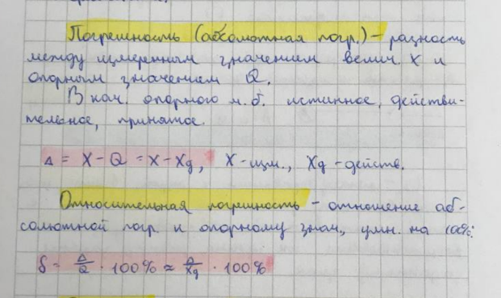
5. продукция процессы выполнение работ создание услуг системы уравнивания
Комплектности персонала

Билет 13
1.Средсво измерений

- Дифференциальныей метод




3.Сертификация

4.инструментальная методическая субъективная вешняя

Билет 14.
1. Метрологическая хар-ка

2. Нулевой метод

3. Декларирование соответствия

4. По графику, метод сравнения
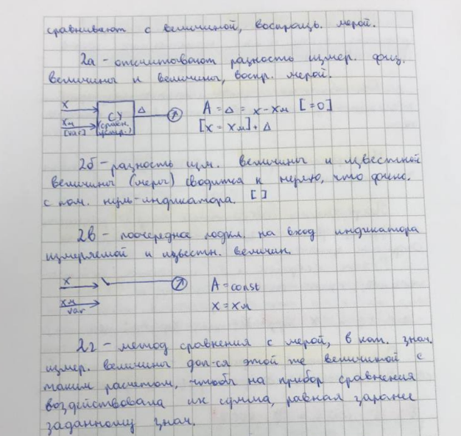
5. Знак обозначает, что товар, который вы держите в руках, успешно подтвердил соответствие требованиям необходимых технических регламентов, разработанных, утвержденных и введенных в действие в Республике Беларусь

Билет 15
1. Диапазон измерений (преобразований)

2. Мера
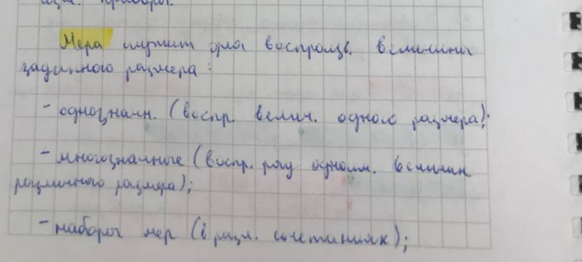
3. Сертификацией
4. Минимизация систематической погрешности в процессе наблюдений выполняется следующими методами: метод замещения (состоит в замещении измеряемой величины мерой), метод противопоставления (состоит в двух поочерёдных измерениях при замене местами меры и измеряемого объекта), метод компенсации погрешности по знаку (состоит в двух поочерёдных измерениях, при которых влияющая величина становится противоположной).
5. знак соответствия техническому регламенту – знак, свидетельствующий о проведении всех необходимых процедур подтверждения соответствия и о соответствии маркированных им объектов оценки соответствия требованиям всех распространяющихся на эти объекты технических регламентов

Билет 16.
1. Чувствительность

2.Измерительный прибор
Измерительные приборы предназначены для образования выходного сигнала в форме, доступной для непосредственного восприятия наблюдателя:
- Аналоговые
- Цифровые
- Регистрирующие
- Показывающие
3.Унификация

4.

5.О чём свидетельствует знак СТБ?
О добровольном выполнении СТБ

